Самые ЛУЧШИЕ - ШАШИСТЫ!!!
10 апреля в детском саду «Искорка» прошёл шашечный турнир среди детей старшего дошкольного возраста. По итогам отборочных игр в турнире приняли участие дети старшей группы (5 – 6 лет) № 11: Бурдаев Тимофей, Баранов Савелий, Кириллов Даниил, Чернова Екатерина, Петраков Клим; подготовительных групп
(6 – 7 лет) № 8: Дойникова Анастасия, Тушина Валерия, Ходакова Анастасия, Бачин Артём, Сухарева Есения и № 9 Марков Владислав, Иванов Захар, Шитиков Максим, Бажукова Лаура.
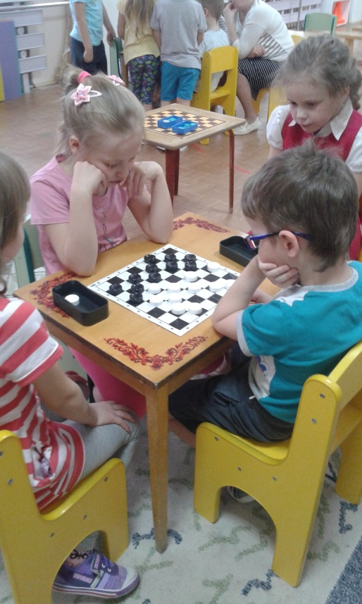
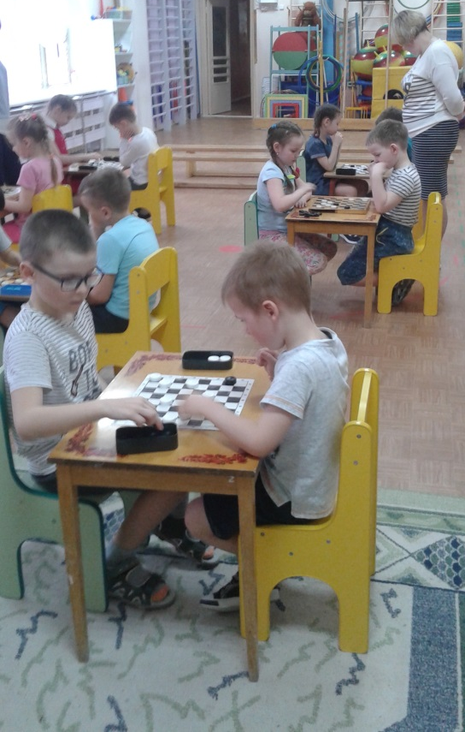
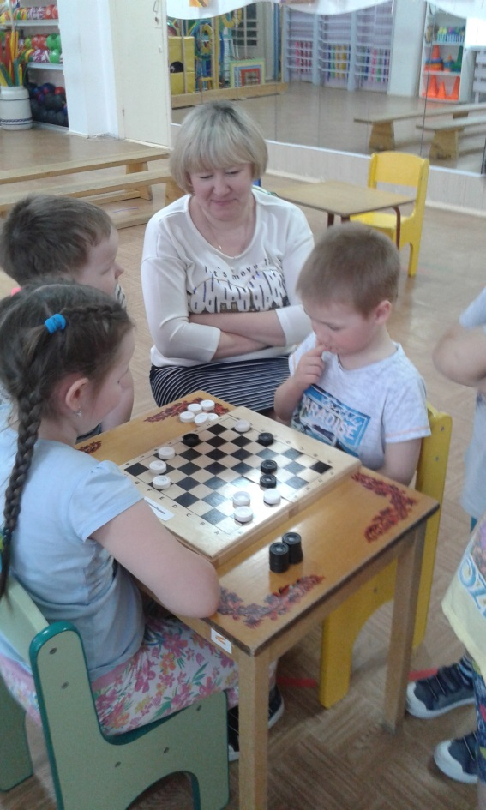
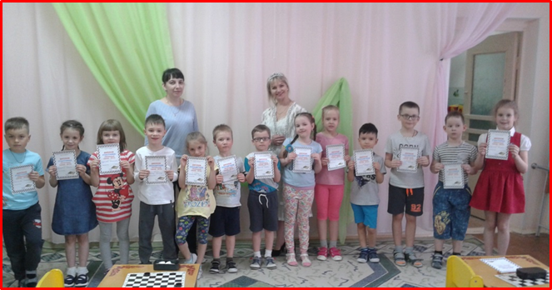
По итогам турнира:
1 место – Чернова Екатерина старшая группа № 11
2 место – Баранов Андрей ст. гр. № 11 и Дойникова Анастасия под.гр № 8
3 место – Бурдаев Тимофей ст.гр. № 11
Поздравляем всех ребят с участием в заключительном турнире по шашкам!!!
Лучшие шашисты детского сада «Искорка»!!!

